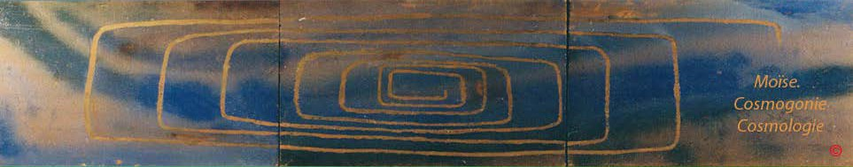

BIBLE-GENESE EN HEBREU SPECULATIONS SUR
LES VALEURS ORDINALES, L'ALPHABET ET LA
COSMOGONIE

1.

L'objet de cette étude est de déterminer s'il existe dans l'alphabet hébraïque des relations entre les valeurs ordinales et les propriétés des lettres constituant cet alphabet, cela dans le cadre de la cosmogonie de Moïse.

La notation numérique des lettres constituants des alphabets se retrouve dans les alphabets phénicien,nabatéen, grec,etc., , cela sous divers formes d'utilisation. Pour ce qui est des systèmes alphabétiques, "l'origine de l'emploi des lettres comme chiffres ne nous est pas connue" (Histoire et art de l'écriture. M. Cohen et J. Peignot). Généralement on pose les chiffres ordinaux en écriture "indienne".

Dans le système phénicien, des barres assemblées formaient des groupements de trois unités (hors une et deux unités, 5 s'écrivait II III, 6: . En Égypte l'emploi de barres jusqu'à
9 est attesté et comme chez les phéniciens un graphe particulier signifiait la dizaine. En Mésopotamie, à l'époque akkadienne, les unités jusqu'à 9, sont représentées pas des clous, des triangles plus ou moins grands et un graphe spécifique pour 10, à partir de 60, le système décimal laissait la place au sexagésimal. Ce système demeure additif entre 1 et 59.

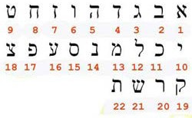

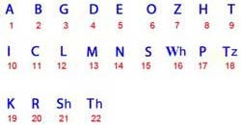

Dans le système hébraïque de la Genèse, la notation numérique ordinale alphabétique, en écriture, suit celle des valeurs numériques ordinales jusqu'a 10 Yod, I ou J, puis diverge. La 11ème lettre Kaph, C vaut 20, la 12ème, 30, etc..

Pour comparaison, dans le système "chaldéen" , 10 correspond au Fils-homme, 15 à la mère, 20 au Soleil, 30 à la Lune, 40 à l'Eau, 50 à la Terre et 60 au Ciel.

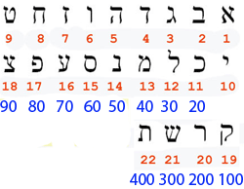

22 lettres composent se système, auquel il convient d'ajouter 5 graphes complémentaire et une lettre, terminaux dans l'écriture des mots.

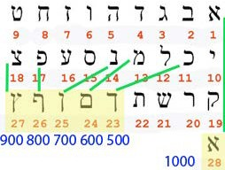

1, Aleph, A

La 1ère lettre Aleph , A. représente géométriquement, le point central et arithmétiquement l'idée d'unité. Son graphe premier représentait une tête de bovidé, auquel on associait les idées de puissance (capacité de) , de stabilité et de continuité générationnelle. Enfin Aleph pouvait caractériser le principe abstrait d'une chose (ce qui dans dans une chose est intelligible et constitue son unité). Cette lettre s'associe avec d'autres lettres pour exprimer diverses propriétés. En position terminale dans les termes, Aleph développe l'idée de réalisation, de puissance accomplie.

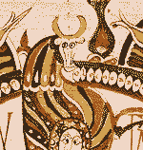

22, Taw. Th

La 22ème et dernière lettre de l'alphabet hébraïque, en fonte carrée figurée ainsi: est l'initiale du mot taw, signifiant "marque", "signe" et dans lequel le caractère Waw présente l'acception vocale sonore. Ce signe depuis l'époque proto-sinaïque jusqu'au 7 ème siècle av. notre ère a été représenté d'une manière continue par un croisillon plus ou moins penché. On retrouve sa trace vers 140 av.notre ère.

ATh souligne l'idée d'une entité dont les parties sont en état de réprocité et et sympathie. Le croisillon primitif semble porter ces idées.
ThA met en avant l'idée de détermination, de désignation, de définition,

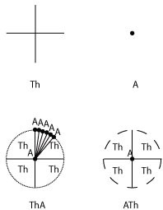

Voir cercle intelligible

Correspondance iconographique possible :

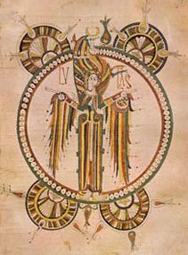

La désignation.
Saint-Luc préposé à la fonction lumière
Cathédrale de Léon. Espagne. 950

Th entre valeur ordinale et positionnelle

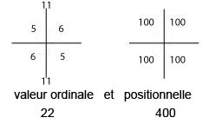

La valeur ordinale 22 répartie, dessine un équilibre - déséquilibre, par contre la valeur non variable 400, présente l'idée d'un équilibre. Cette duité* de valeurs peut s'écrire : 1.2 à 1.
* Caractère de ce qui est double.

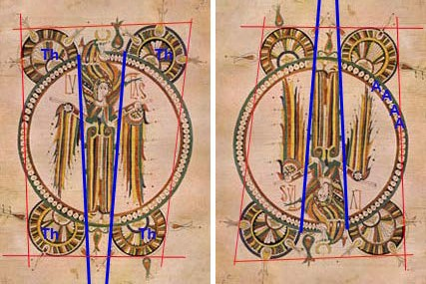

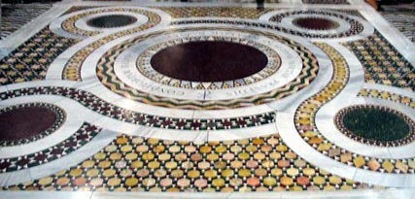
Rome

7. Zazin , Z

La septième lettre Zayin , Z dont on n'a pas reconnu le graphe proto-sinaïque, si tant est que cette lettre est existée, est signalée dès le 13ème siècle av. notre ère (Ahiram) sous forme d'un trait plus ou moins vertical limité à chaque extrémité par un trait court., ce graphe perdure jusqu'au 7ème av. notre ère; vers le 5ème siècle on trouve la forme actuelle latine plus ou moins penchée.
Comme signe démonstratif, ce signe est l'image abstraite du lien qui unit les choses, ex.: la flèche d'une cathédrale unit ce qui relève de la la terre et du ciel;

Le rapport 22 / 7 assorti à 1 est-il siginfiant ?

22 / 7= donne la constante Pi approchée,rapport du périmètre du cercle sur sa hauteur.

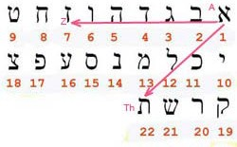

Les lettres correspondant à ces nombres ordinaux sont Taw ou Th et Zayin ou Z. Les propriétés de ces lettres trouvent leur pleine expression en étant associée à l'idée de puissance dont la lettre Aleph, A est porteuse . 1, Aleph ici représente géométriquement le point central. AZ, racine désigne un point fixe dans l'espace, un mouvement d'ascension d'après lequel une chose se place au dessus d'une autre chose, mais aussi une distance mesurée. A elle seule, la lettre Zayin ou Z, figure le lien entre les choses. ATh, représente l'ipséité ou soi-même, TH, un croisillon dans l'écriture antique, sous-tend les idées de réprocité et de sympathie.

ATh: Entité centrée se déployant spatialement, structurée orthogonalement et dont les parties ont entre elles des rapports de réciprocité et de sympathie.

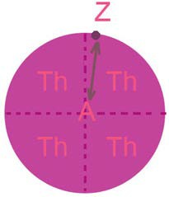

Ipséité de la "Terre" (Chap. 1, v. 1) AZ= 0.382/2.
Ipséité: espace ou cette chose est ce qu'elle est en état de réciprocité.

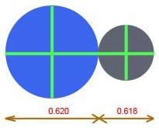
Ipséités des "cieux" et de la "terre"

Pi périmètre

Le périmètre d'une figure géométrique régulière divisée sur sa hauteur permettait de calculer sa constante "Pi". La réduction progressive de la corde inscrite entre deux rayons aboutit à tracer une courbe fermée la confondant visuellement avec l'arc développé par le mouvement relatif d'une droite autour de son point d'ancrage.

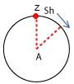

Pi relatif:

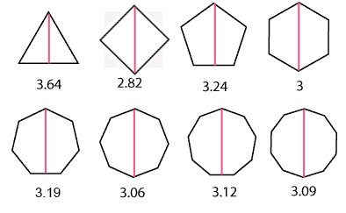

Pi relatif et Pi de l'ipséité ou mise en forme de l'espace

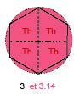

21 Sh

La 21ème lettre de l'abécédaire hébraïque a été reconnue parmi les graphes proto-sinaïques, Elle est est le signe de la durée relative et du mouvement qui s'y attache .
21 peut être ce qui constitue la totalité du mouvement relatif et les trois "branches" du graphe, la partie irréductible , celle au-delà de laquelle dans un cycle, on ne peut pas tracer une figure géométrique régulière. En considérant le rapport 21/3, d'une manière théorique, un heptagone peut être construit.

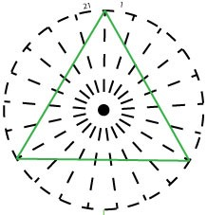

Le triangle équilatéral,

21 Sh et le mouvement relatif et 7, le lien entre les états

Sin, Sh, 21ème lettre, est le signe de la durée relative et du mouvement qui s'y attache . L'association Aleph et Sin pour former la racine ASh, caractérise l'arc de cercle s'inscrivant entre deux rayons. Cette portion de cercle peut être considérée en mouvement ou en repos.
.

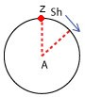

Toutes les figures géométriques régulières peuvent être le résultat du mouvement relatif figurant à l'états statique par des portions de cercle. AZ, étant la mesure et Z liant les choses, des états des choses représentées par ces portions de cercle entre-eux. La ligne circulaire obtenue figurant l'idée d'un cycle.

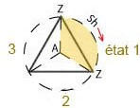

Le tracé obtenu par la corde indique le bornage de l'espace, éventuellement sa mise en forme par contraction..

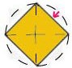

21 / 7.

Ce rapport entre mouvement relatif Sh et lien entre les choses Z peut être vu de plusieurs façons. Si l'on prend 7 étant le nombre d'états faisant l'objet d'un lien, on obtient le tracé d'un heptagone. Si l'on s'en tient la racine formée entre Z et Sh , on découvre l'idée d'un être buté, un butor, stupide, de là en ce qui concerne le tracé géométrique: quelque chose d'arrêtée, figée, non réductible, un triangle et plus particulièrement équilatéral

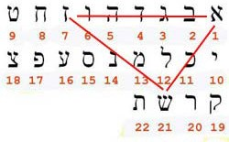

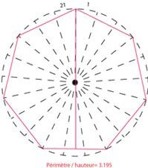

L'heptagone, ici tracé d'une manière absolue, figure du mouvement relatif et lien entre des états relatifs cycliques

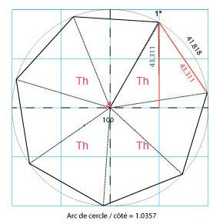

L'heptagone, ici tracé d'une manière géométrique figure du mouvement relatif et lien entre des états relatifs cycliques sans fin et présente un "abîme" se comblant tout en s'agrandissant.

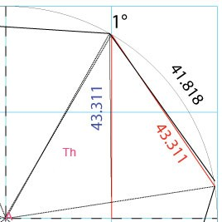

L'espace dans la Grammaire et la cosmogonie

E. Le caractère He ou E est le symbole de la vie universelle. Il représente l'haleine de l'homme, l'air

EE :C'est ici cette double racine de vie dont j'ai beaucoup parlé dans ma Grammaire, et dont j'aurai encore occasion de parler beaucoup dans mes notes. Cette racine, destinée à développer l'idée de l'Être absolu, est la seule dont le sens ne puisse jamais être ni matérialisé, ni restreint.

E.OA. Dans un sens étendu, l'Être , celui qui est; dans un sens particulier, un être ; celui dont on parle, représenté par les relations pronominales il, celui, ce

E.OE. Cette racine matérialisée, exprime, un néant, un abîme de maux, une affreuse calamité.

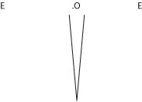

E.OM. (R. comp.) C'est l'abîme de l'existence, la. puissance potentielle d'être, conçue universellement. L'arabe n'ayant, retenu que le sens matériel de la racine hébraïque, ne désigne qu'un lieu profond, un abîme, une immensité aérienne.
Nota: M en position finale : la pluralité, l'ammassement:

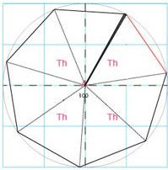

Correpondance iconographique possible :

E.OE

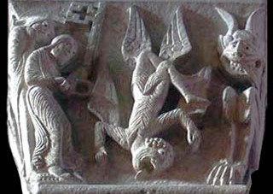

L'ange déchu , la chute
Autun. France

E.OA

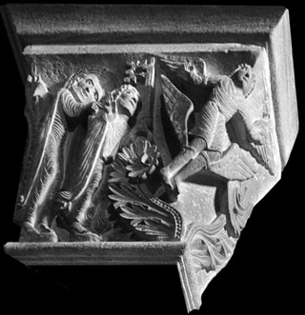

L'élévation

Suite

